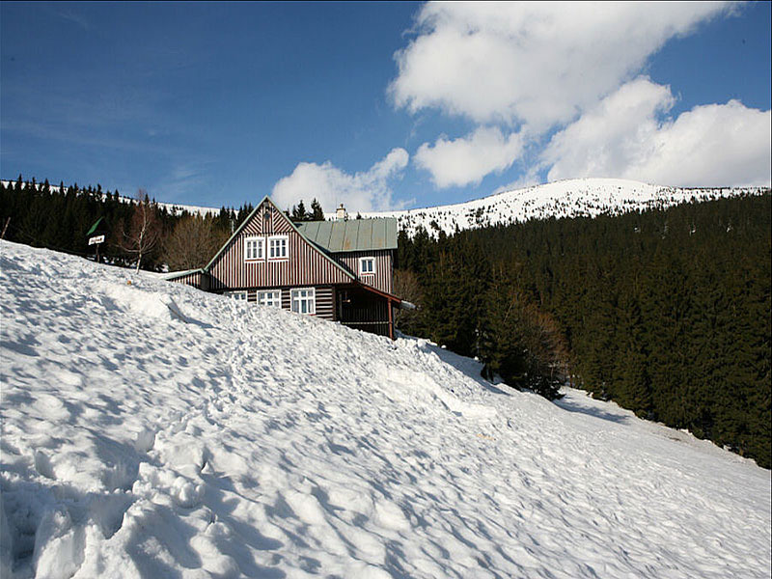

**Informace k zimnímu sportovnímu kurzu**

**Erlebachova chata I. - Rokytnice nad Jizerou 14. 01. – 19. 01. 2024**

**Sraz: 14. 01. 2024 v 15.10 na parkovišti u hotelu Starý mlýn (Rokytno 17, Rokytnice nad Jizerou)**

**Předpokládaný odjezd z Rokytnice nad Jizerou: v pátek 19. 01. 2024 v odpoledních hodinách**

**DŮLEŽITÉ INFORMACE K ZSK:**

* **vezměte si samostatně sjezdové lyže (snowboard) a běžky**
* **na snowboarding nebo sjezdové lyžování – lyžařská helma povinná!!!**
* **nezapomeňte na vlastní léky, které pravidelně berete nebo v průběhu týdne můžete potřebovat**
* **na chatě se chodí v přezůvkách**
* **jedná se o horskou chatu s omezeným přístupem, proto je nutné sbalit věci do batohů, nebrat kufry, tašky apod.**
* **výstup na chatu trvá pěšky cca 90minut**
* **lyže a batohy dopraví k chatě objednaný přepravce**
* **bez dokladu o odborném seřízení lyží nelze uplatnit plnění pojištění v případě úrazu, nutno vzít s sebou!**
* **potraviny na snídaně zajišťujeme, obědy v průběhu dne individuálně na vlastní náklady, na večeře se chodí hromadně cca 10 min pěšky na chatu Dvoračky**
* **v případě nutnosti kontaktujte vedoucího kurzu PhDr. Jana Gajdošíka, Ph.D.** [**jan.gajdosik@lfmotol.cuni.cz**](mailto:jan.gajdosik@lfmotol.cuni.cz)**. Pouze v naléhavých případech v den zahájení kurzu volejte: +420 732 429 710**

**Podmínky účasti na kurzu:**

* pokud je ZSK volitelným předmětem je povinnost studenta mít předmět před odjezdem zapsaný do SIS.

**Mgr. Andrea Kovaříková**

**vedoucí organizace ZSK**

**Ústav tělesné výchovy 2. LF, Bruslařská 10, 102 00 Praha 10**

**Tel. 272 082 500 – 506**

[**https://telovychova.lf2.cuni.cz/**](https://telovychova.lf2.cuni.cz/)